ココロみがき養成講座週１回の朝起きでリフレッシュする60分間！
いわき市倫理法人会

無料 どなたでも参加できます

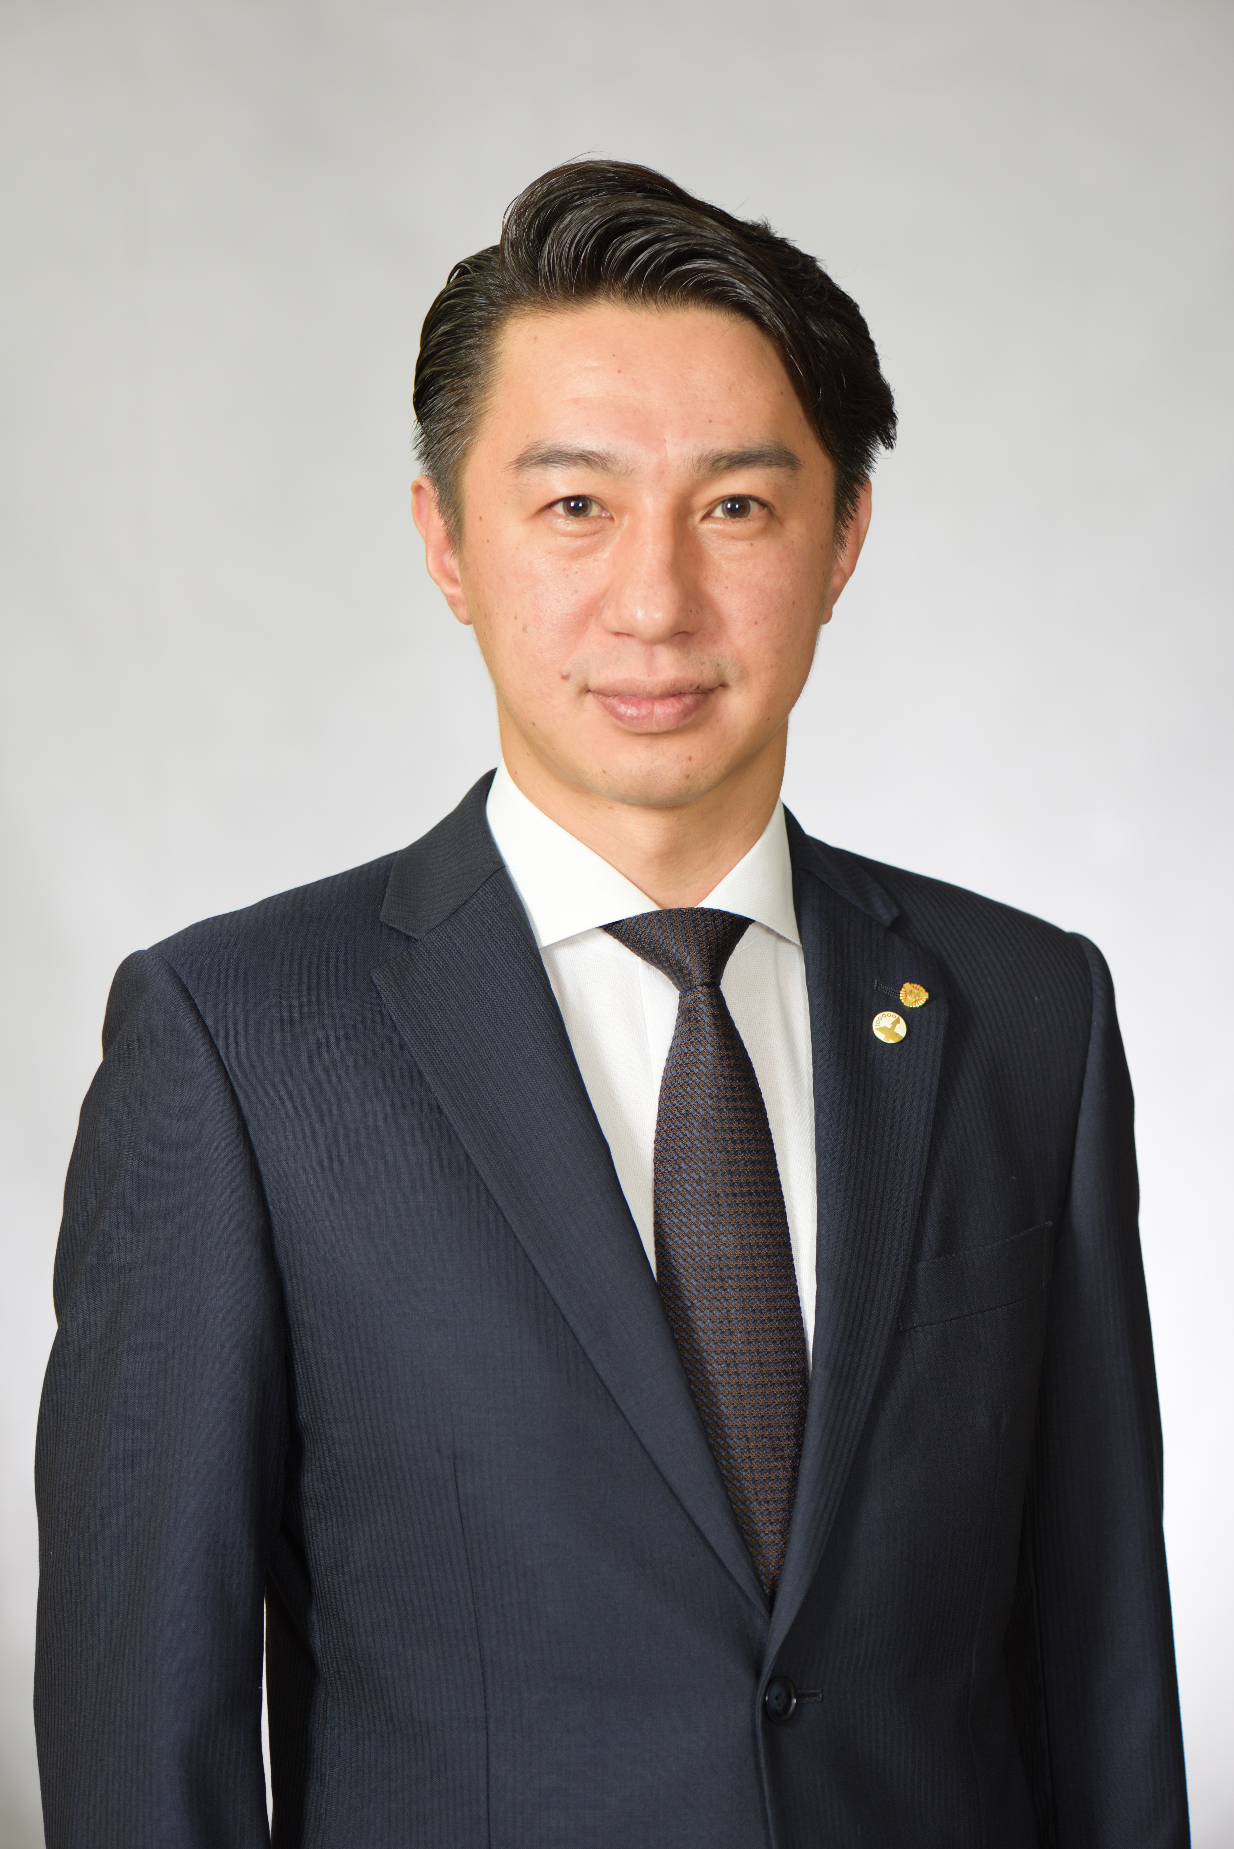
倫理経営基礎講座
◇テーマ 「 第1講 丸山敏雄と倫理運動 」
日 時 令和８年9月9日（水）18：30～
会 場 常磐共同ガス(株) 本社３Ｆ 会議室Ｂ
住 所 いわき市常磐湯本町日渡74-7 ＴＥⅬ 0246-43-3148

第505回モーニングセミナー
◇テーマ 「 栞に学ぶ 」
≪第17条 人生神劇≫
日 時 令和８年9月10日（木）6：00～
会 場 常磐共同ガス(株) 本社３Ｆ 会議室Ｂ
住 所 いわき市常磐湯本町日渡74-7 ＴＥⅬ 0246-43-3148

講 師
（一社）倫理研究所
研究員
坂元 一成 氏

2007年4月 倫理研究所 入所 富士倫理学苑入学（2009年3月修了）
2009年4月 教育局教務部（富士教育センター） 配属
2013年4月 法人局 教育業務部企画室 配属
2013年9月 法人局 普及事業部 九州・沖縄方面担当 研究員
2014年9月 法人局 普及事業部 関東・甲信越方面担当 研究員
2017年8月 法人局 普及事業部 北海道・東北方面担当 研究員
2019年8月 法人局 普及事業部 首都圏方面 副方面長
2022年8月 法人局 普及事業部 九州・沖縄方面 副方面長
2025年8月 法人局 教育業務部 主任 …現在に至る

≪今後の予定≫ 9/17 DVDセミナー 鴨頭嘉人

9/24 美健トータルサロン彩～sai～ 金澤 洋美 氏 「 未定 」
主 催 いわき市倫理法人会TEL：0246-92-0708 FAX：0246-92-0720
Ｅ-mail：iwakisi-rinri@arion.ocn.ne.jp

